SURVEY CEMARAN BAKTERI Escherichia coli , Salmonella sp., dan Sthapylococcus aureus PADA OTAK-OTAK IKAN di PASAR TRADISIONAL BANDAR LAMPUNG

Survey of Escherichia coli , Salmonella sp., and Sthapylococcus aureus Bacteria contamination in ‘Otak-Otak Ikan ‘ at tradisional market in bandar lampung

Hardianti Fitriani¹⁾, Dewi Sartika²⁾, dan Sri Hidayati²⁾

¹⁾Alumni Jurusan Teknologi Hasil Pertanian, Fakultas Pertanian, Universitas Lampung

²⁾Dosen Jurusan Teknologi Hasil Pertanian Fakultas Pertanian Universitas Lampung
Jl. Prof. Soemantri Brojonegoro No.1 Bandar Lampung, Lampung 35145

ABSTRACT

‘Otak-otak ikan’ is a favorite food that contain high protein in Indonesia. The aim of this research was to find out the level of contamination of Salmonella sp., Escherichia coli and Staphylococcus aureus bacteria to ‘otak otak ikan’ that be from traditional market. This research was done was survey on ‘Otak otak ikan’ sample randomly from traditional markets, then done preparation and dilution, test of Escherichia coli, qualitative test Salmonela sp, and quantitative test Staphylococcus aureus contaminant. The experiment was arranged in descriptive research and three repetitions. The result of the research was that the highest level of Escherichia coli was at Tani market ( 1.54 x 10² koloni/ ml), Gudang Lelang market ( 0.3 x 10¹ koloni/ml), ‘otak-otak ikan’ that contained bacterium of Salmonella were from Tamin, Tani and Rajabasa. The market that contain the highest level of Stahpylococcus aureus were Tugu is (1,07 x 10² koloni/ml) and Gudang Lelang market is 1,12 x 10².

Keyword: ‘otak-otak ikan’, Salmonella sp., Escherichia coli, Staphylococcus aureus patogen bacteria

PENDAHULUAN

Otak-otak merupakan salah satu makanan hasil olahan berbahan dasar ikan. Ikan memiliki kandungan seperti omega 3, omega 6, serta kelengkapan komposisi asam amino (Pandit, 2008).Astawan (2004) menyatakan jika dibandingkan dengan bahan makanan lainnya, ikan mengandung asam amino essensial yang lengkap dan sangat diperlukan oleh tubuh manusia, oleh karena itu perbandingan mutu ikan sebanding dengan mutu daging dan tentunya memiliki peranan baik di dalam tubuh manusia.

Namun penanganan hasil olahan yang tidak tepat mengakibatkan makanan hasil olahan ikan ini mudah dicemari bakteri patogen seperti Escherchia coli, Staphylococus aureus, dan Salmonella sp.. Kontaminasi mikroba pada bahan otak-otak dapat berasal dari tempat penyimpanan, air, udara yang tidak higienis sebelum sampai kepada konsumen (Mukartini et al., 1995). Cemaran bakteri tersebut dapat terjadi pada saat proses pengolahan, penyajian serta dapat juga terjadi saat penjual sedang menjajakan otak-otak ikan. Salah satu tempat potensi penjualan otak-otak ikan adalah pasar tradisional.

Setiap pasar tradisional memiliki kondisi lingkungan yang berbeda-beda, ada pasar tradisonal yang telah tersusun rapih sehingga tidak terlihat tumpukan sampah serta tidak tercium aroma yang tidak sedap, namun terdapat pasar tradisional yang terlihat sampah dimana-mana, tanah becek serta terdapat banyak lalat yang berterbangan. Hal tersebut menjadi salah satu faktor pencemar potensial bagi makanan termasuk otak-otak ikan. Oleh karena itu penelitian ini perlu dilakukan untuk mengetahui dan mengidentifikasi cemaran bakteri patogen (Escerichia coli, Salmonella s.p dan Sthapylococcus sureus) pada otak-otak ikan yang beredar di pasar tradisional di kota Bandar Lampung.

Tujuan
Penelitian ini bertujuan untuk mengetahui tingkat cemaran bakteri salmonella sp, escherichia coli, dan staphylococus aureus pada otak-otak ikan di pasar tradisional.

BAHAN DAN METODE

Bahan dan Alat

Bahan baku yang digunakan yaitu otak-otak ikan yang dapatkan dari pasar tradisional di Bandar Lampung yaitu Pasar Tamin, Pasar Tugu, Gudang Lelang, pasar Tani Kemiling, Pasar Tempel Rajabasa dan pasar Koga. Bahan lain yang diperlukan yaitu alkohol, spiritus, media XLD, media Staphylococcus agar, Buffered Pepton Water (BPW), media VRBA (Violet red bird) agar, dan lain-lain.
Alat-alat yang digunakan dalam penelitian ini yaitu cawan petri, buret, autoklaf, coloni counter, incubator, mortar/blender, batang gelas melengkung, tabung reaksi, Erlenmeyer, micro pipet dan alat-alat pendukung lainnya.

Metode Penelitian

Penelitian ini menggunakan metode deskriptif dengan tiga kali ulangan dan pengamatan yang dilakukan meliputi nilai pH, uji kuantitatif Escherichia coli, uji kualitatif Salmonella sp., dan uji kuatitatif Staphyloccous aureus. Pengambilan sampel dilakukan dengan teknik stratifikasi yaitu mengelompokkan lokasi pengambilan sampel berdasarkan perbedaan antara sampel satu dengan yang lain. Pasar Tradisional yang ada di Bandar Lampung adalah 13 Pasar Berdasarkan lokasi pengambilan sampel maka diambil lah 6 pasar secara acak mewakili pasar tradisional di bandar lampung tempat pengambilan sampel dilakukan lokasi pengambilan sampel maka pasar tempat pengambilan sampel dapat dilakukan di Pasar Tamin, Pasar Tugu, Gudang Lelang, pasar tani Kemiling, Pasar tempel Rajabasa dan Pasar koga. dari masing-masing pasar diambil dua pasar secara acak sebagai tempat pengambilan sampel. Sehingga lokasi pengambilan sampel berjumlah 6 pasar dari masing-masing pasar diambil sebanyak satu buah sampel dari masing-masing produk otak-otak ikan. Setelah mendapat 6 sampel akan diuji lanjut di laboratorium. Masing-masing sampel di uji nilai pH, Uji kuantitatif Escherichia coli, Uji kualitatif Salmonella sp.,dan uji kuantitatif Staphylococcus aureus.

HASIL DAN PEMBAHASAN

Uji Kuantitatif Escherichia coli

Berdasarkan hasil peneitian didapatkan kandungan Escherichia coli yang terdapat dibeberapa pasar adalah disajikan pada Tabel 1 Sebagai berikut:

Tabel 1. Hasil pengamatan bakteri Escherichia coli pada otak-otak ikan di pasar tradisional di bandar lampung

Nama Pasar | Jumlah bakteri terhitung (koloni/mL)
Pasar Tamin | 3,8 x 10¹
Pasar Koga | 0,7 x 10¹
Pasar Tugu | 1,0 x 10¹
Pasar Tani | 1,54 x 10²
Pasar Rajabasa | 0,9 x 10¹
Gudang Lelang | 0,3 x 10¹

Hasil uji Escherichia coli yang dilakukan terhadap otak-otak ikan curah yang terdapat di pasar tradisional di Bandar lampung ternyata sebagian memiliki kandungan Escherichia coli yang melebihi ambang batas yang ditetapkan oleh SNI: 7757-2013 yaitu sebesar <3 /g atau lebih kecil dari 3 x 10¹ koloni / gram dengan nilai rata­rata yang diperoleh untuk masing­masing sampel adalah pasar Tamin diperoleh nilai sebesar 3,8 x 10¹ koloni/ml. Sampel terakhir yang memiliki kandungan Escherichia coli terbesar yaitu Sampel dari pasar Tani yaitu sebesar 1,54 x 10² koloni/ml. Sampel yang memenuhi syarat konsumsi yaitu sampel yang berasal dari pasar Koga sebanyak 0,7x 10¹ koloni/ml, sampel yang berasal dari pasar Tugu1,0x 10¹ koloni/ml, pasar Rajabasa sebesar 0,9 x 10¹ koloni/ml dan yang terakhir sampel yang berasal dari pasar Gudang Lelang dimana kandungan bakteri Escherichia coli sebesar 0,3 x 10¹ koloni/ml.

Cemaran bakteri Escherichia coli yang besar dapat diakibatkan karena kondisi pasar yang kurang bersih serta penyajian yang kurang higienis. Hal tersebut dapat terlihat pada pasar tempat pengambilan sampel yang berasal dari pasar Tamin dan rajabasa. Pasar Tamin termasuk pasar
yang cukup kotor selain itu terdapat banyak air ikan yang tumpah ditanah akibatnya tanah menjadi becek serta terdapat aroma yang cukup menyengat baik dari limbah maupun barang yang sedang di jual. Di pasar ini kita dapat melihat banyaknya sampah yang tertumpuk disudut-sudut jalan, tidak jauh dari jalan tersebut terdapat pedagang yang menjual makanan. Tentu saja dengan kondisi yang sangat tidak hygiene tersebut berakibat pada banyaknya kontaminasi yang terjadi pada makanan atau jajanan yang dijual secara curah di pasar tersebut. Pasar Tempel Raja basa tidak sekotor seperti pasar Tamin, akan tetapi penataan yang kurang terpusat, makanan seperti otak-otak dijual didekat beberapa penjual ikan, telebih lagi kondisi tempat sampah yang masih tidak beraturan dapat berpeluang atau berpotensi untuk menjadi sumber cemaran Escherichia coli. Hasil ini sejalan dengan penelitian Marliena (2016) bahwa total Escherichia Coli pada daging ayam yang berasal dari pasar tradisional lebih besar dibandingkan yang berasal dari pasar modern. Pasar tradisional memiliki kebersihan yang sangat kurang baik dari segi peralatan, pekerja dan juga pengemasan daging ayam. Selain itu air yang digunakan untuk mencuci tangan tidak mengalir dan juga tidak diganti sehingga kontaminasi dari air dapat terjadi.

Kontaminasi bakteri tersebut dapat terjadi melalui kontak langsung ataupun tidak langsung dengan udara. Udara merupakan sumber kontaminasi yang paling potensial dipasar tradisional. Udara tidak mengandung mikroflora secara alami, akan tetapi kontaminasi dari lingkungan (termasuk tumpukan sampah) sekitarnya menyebabkan udara mengandung mikroorganisme. Mikroba yang terdapat diudara biasanya melekat pada benda padat misalnya debu, atau terdapat dalam droplet air (warsa, 1994).
Kandungan Escherichia coli yang besar selain diakibatkan oleh kondisi pasar juga disebabkan oleh penyajian. Sebagian besar pedagang pasar tradisional hanya meletakkan otak­otak ikan diwadah tampah besar tanpa penutup sehingga kemungkinan mudah tercemar (oleh udara), selain itu plastik yang digunakan sebagai kemasan kemungkinan telah tercemar karena letaknnya yang berdekatan dengan ikan dan dagangan lainnya (kontak langsung). Calon pembeli pun boleh memilih dengan cara memegang makanan yang akan dibeli oleh calon pembeli. Sampel otak-otak ikan dapat dilihat pada Gambar 1 sebagai berikut.

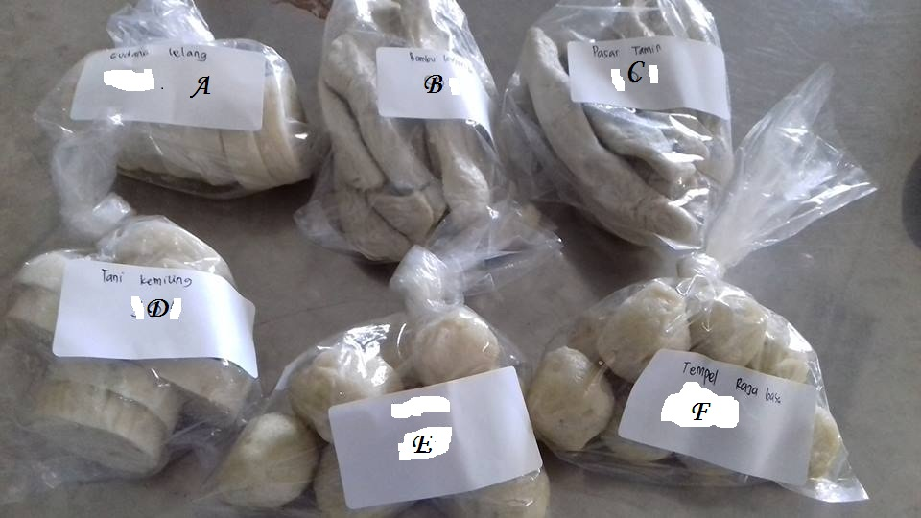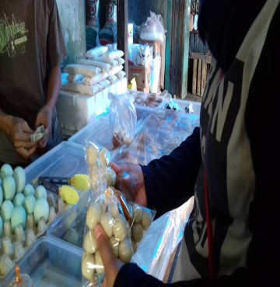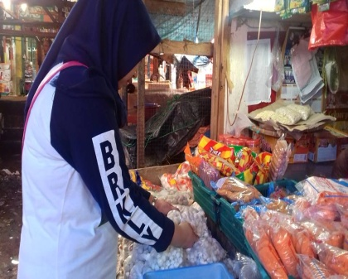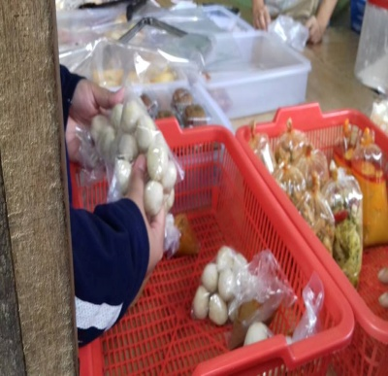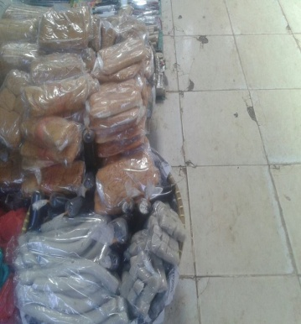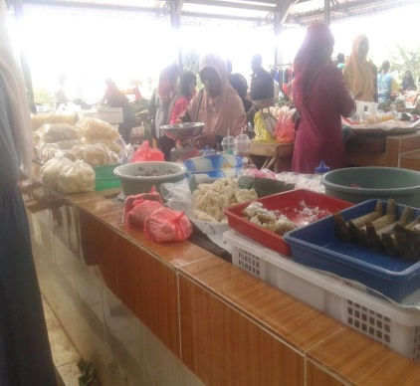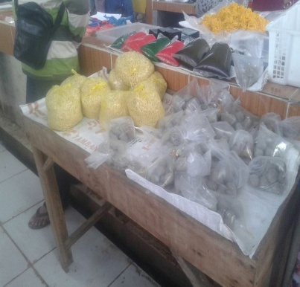

Gambar 7. Sampel otak-otak dan lokasi pengambilan sampel di 6 pasar di
Bandar Lampung

Ket sampel otak-otak: A = Gudang Lelang D = Tani kemiling
B = Tugu E = Koga
C = Tamin F = Tempel rajabasa

Pada gambar tersebut dapat terlihat sampel otak-otak ikan yang tersedia di pasar tradisional di bandar lampung. Sampel tersebut diambil dari 6 pasar yang ada dibandar lampung yaitu pasar Gudang Lelang, pasar Tugu, pasar Tamin, pasar Tani kemiling, pasar Koga dan pasar Tempel Rajabasa.

Selain kondisi pasar dan penyajian yang berpengaruh terhadap kontaminasi Escherichia coli yang tinggi diduga juga disebabkan sanitasi dan hygiene dari penjual tersebut atau kontaminasi langsung. Menurut Purnawijayati (2001), bahan kontaminan berada dalam makanan melalui berbagai pembawa antara lain serangga, tikus, peralatan ataupun manusia yang menangani makanan tersebut. Makanan dari awal proses pengolahan sampai siap dihidangkan dapat memungkinkan terjadinya cemaran oleh mikroba (Trihendrokoeswoyo, 1989).

Sedangkan di pasar tani Kemiling cemaran Escherichia coli tidak sebanyak di pasar yang lain, hal ini dapat disebabkan penataan pasar serta penjual yang menjaga sanitasi dan hygiene. Pasar tani kemiling, setiap tempat dipisah, dari sembako, makanan atau jajanan, hingga tempat ikan dan daging. Selain itu tumpukan sampah yang terlihat sangat sedikit. Hal tersebut diakibatkan oleh pembuangan sampah pasar telah dipusatkan di suatu tempat. Pasar ini hanya beroperasi minggu dan kamis sehingga penataan serta pembersihan pasar yang rutin mengakibatkan pasar rapih, bersih dan tertata dengan rapih, walaupun masih terdapat cemaran bakteri yang terdapat pada ampel otak-otak yang diuji.

Uji kualitatif Salmonela sp.
Salmonella sp. merupakan bakteri patogen yang dapat mengakibatkan keracunan pada bahan pangan. Penelitian ini dilakukan uji kualitatif terhadap Salmonella sp. untuk mengetahui ada atau tidaknya bakteri Salmonella sp. menurut SNI: 7757 (2013) menyebutkan bahwa otak-otak ikan yang baik untuk dikonsumsi tidak boleh mengandung Salmonella sp. uji ini menggunakan media XLD agar dimana Salmonella sp., terlihat berwarna merah dan memiliki bercak hitam ditengah. Langkah pertama yang dilakukan pada uji ini yaitu mengencerkan sampel, setelah sampel diencerkan maka menyiapkan media XLD agar yang akan digunakan untuk isolasi bakteri. Hasil dari uji Salmonella sp. dapat dilihat pada Tabel 2 sebagai berikut :

Tabel 2. Hasil uji kualitatif Salmonella sp.pada otak-otak ikan di pasar tradisional di bandar lampung

Perlakuan | Hasil
Pasar tamin | (+)
Pasar koga | ( - )
Pasar tugu | ( - )
Pasar tani | (+)
Pasar rajabasa | (+)
Gudang lelang | ( - )

Berdasarkan data tersebut diketahui jika sampel otak-otak ikan yang berasal dari pasar tamin, pasar tani kemiling dan pasar tempel raja basa positif terdapat cemaran Salmonella sp, sedangkan untuk sampel yang berasal dari pasar tugu , pasar koga dan gudang lelang tidak terdapat cemaran Salmonella sp. pada otak-otak ikan.
Kontaminasi tersebut dapat berasal dari kondisi pasar yang cukup kotor banyaknya tumpukan dagangan lain atau tumpukan sampah yang memang terlihat sudah tidak asing lagi di pasar tradisional. Karena disetiap tempat terdapat tumpukan sampah sisa dagangan yang dijual oleh pedagang, seperti insang atau sampah ikan, sayuran dan beberapa pengemas dagangan lain. Selain itu lamanya kontak dengan udara mengakibatkan otak-otak ikan mengalami cemaran bakteri patogen yang cukup lama. Karena udara dapat sebagai pembawa cemaran bakteri Salmonela sp. dan menempel pada makanan. Sampel otak-otak dari pasar tugu, koga serta gudang lelang tidak ditemukan Salmonella sp. hal ini diduga karena pedagang mengolah bahan baku secara benar dan berhati-hati sehingga kontaminasi bakteri jenis ini sedikit berkurang. Selain itu faktor lain yang menyebabkan bakteri Salmonella sp. tidak di temukan yaitu kondisi pengambilan serta pengujian sampel yang dilakukan pada musim hujan dimana kondisi suhu ruang relatif rendah sehingga menghambat pertumbuhan bakteri Salmonella sp. bakteri ini tumbuh sangat baik pada suhu hangat. Perkembangan bakteri tersebut terbilang sangat cepat, setiap selnya mampu membelah diri setiap 20 menit sekali pada suhu hangat. Sehingga infeksi bakteri ini lebih banyak terjadi pada musim panas (Arifin, 2015), oleh sebab itulah hasil uji Salmonella sp. ini beragam dan ada yang positif dan ada yang negatif dari cemaran Salmonella sp..

Uji Kuantitatif Staphylococcus Aureus
Hasil uji kuantitatif bakteri Staphylococcus aureus terhadap otak-otak ikan yang dijual di pasar tradisional dapat dilihat pada Tabel 3 sebagai berikut:

Tabel 3. Hasil perhitungan bakteri Sthaphylococcus aureus pada otak-otak ikan di pasar tradisional di bandar lampung

Nama Pasar | Jumlah total bakteri terhitung (koloni/mL)
Pasar Tamin | 1,47 x 10¹
Pasar Koga | 1,57 x 10¹
Pasar Tugu | 1,07 x 10²
Pasar Tani | 1,43 x 10¹
Pasar Rajabasa | 5,2 x 10¹
Gudang Lelang | 1,12 x 10²

Berdasarkan uji yang dilakukan terhadap otak-otak ikan didapatkan hasil jika ternyata sampel yang berasal dari pasar tamin, pasar koga dan pasar tani kemiling kandungan cemaran bakteri Staphylococcus aureus masih dapat di toleransi karena tidak melebihi aturan yang ditetapkan oleh SNI mengenai ambang batas kandungan cemaran bakteri Staphylococcus aureus pada otak-otak ikan. Pada hasil uji ini bakteri yang terdapat pada sampel Tamin, Koga dan Tani berturut-turut yaitu 1,47 x 10¹ koloni/ml, 1,57x 10¹ koloni/ml dan 1,43x10¹ koloni/ml, sedangkan standar yang ditetapkan oleh SNI yaitu sebesar 1,0 x 10² koloni/gram.
Untuk sampel hasil uji selain itu memiliki kandungan bakteri Staphylococcus aureus yang melebihi ambang batas toleransi yang ditetapkan oleh SNI yaitu untuk sampel yang berasal dari pasar tugu memiliki kandungan bakteri Staphylococcus aureus sebanyak 1,07x10² koloni/mL, untuk sampel yang berasal dari pasar Tempel Rajabasa dan Gudang lelang berturut-turut yaitu 5,2 x10¹ koloni/mL, 1,12 x 10² koloni/mL.Sumber cemaran penyebab makanan tersebut terkontaminasi oleh bakteri Staphylococcus aureus adalah tangan penjual otak-otak yang kurang bersih, wadah/peralatan/tempat menjual otak-otak ikan kurang bersih serta adanya kontaminasi dari udara yang dapat memicu adanya kontaminasi pada otak-otak ikan tersebut.

Pengujian pH (Derajat Keasaman)
Berdasarkan hasil pengujian derajat keasaman (pH) disajikan pada Gambar 4 sebagai berikut:
Tabel 4.. pH terukur otak-otak
Nama Pasar | pH
Pasar Tamin | 6,3
Pasar Koga | 6,1
Pasar Tugu | 7
Pasar Tani | 6,1
Pasar Rajabasa | 5,7
Gudang Lelang | 7,2

Hasil uji derajat keasaman (pH) yang dilakukan terhadap sampel yang diambil dari pasar tamin, koga, tugu, tani kemiling, tempel rajabasa dan gudang lelang secara berturut-turut yaitu 6,3; 6,1; 7; 6,1; 5,7; dan 7,2, pH ini termasuk normal dan memang pH layak konsumsi atau pH bahan pangan.

KESIMPULAN DAN SARAN

Kesimpulan

Berdasarkan hasil penelitian maka dapat disimpulkan bahwa cemaran Escherichia coli tertinggi terdapat pada otak-otak ikan yang berasal dari pasar Tani sebesar 1,54 x 10² dan terendah adalah otak-otak yang berasal dari pasar Gudang Lelang 0,3 x 10¹. Cemaran Salmonella sp. terdapat pada otak-otak ikan yang berasal dari pasar Tamin, pasar Tani dan pasar Rajabasa. Sedangkan cemaran Sthapylococcus aureus terendah terdapat otak-otak ikan yang berasal dari pasar Tani yaitu sebesar 1,43 x 10¹ dan yang tertinggi berasal dari Gudang Lelang yaitu sebesar 1,12 x 10².

Saran

Perlu dilakukan pemberitahuan kepada para produsen otak-otak atau industri rumah tangga mengenai sanitasi dan hygiene yang baik pada saat pengolahan dan penyajian otak-otak. Sehingga tidak tercemar oleh bakteri yang berbahaya bagi kesehatan.

DAFTAR PUSTAKA

Arifin, I.M. 2015. Deteksi Salmonella sp. pada daging sapi di pasar tradisional dan pasar modern di kota Makasar. Skripsi. Fakultas kedokteran. Universitas Hasanuddin. Makasar.

Astawan, M. 2004. Manfaat ikan bagi jantung dan wajah. http://www.dkp.go.id. Diakses tanggal 8 September 2016

Marliena, L. 2016. Uji Bakteriologis dan Organoleptik Daging Ayam (Gallus domesticus) di Pasar Tradisional dan Pasar Modern Kota Bandar Lampung. skripsi. Fakultas Pertanian. Universitas Lampung. Bandar Lampung .

Mukartini, S., C. et al. 1995. Microbiological Status Of Beef Carcass Meat In Indonesia. Food Safety 15:291-303

Pandit, S. 2008. Optimalkan distribusi hasil perikanan. http://www.balipost.co.id. Diakses tanggal 8 September 2016

Purnawijayanti, 2001.Sanitasi Higiene dan Keselamatan Kerja Dalam Pengolahan Makanan. Kasinius,Yogjakarta.

SNI. 2013. Otak-otak ikan SNI 7757-2013. Http://16438_SNI7757-2013_otak-otakikan_web.pdf. Diakses tanggal 20 September 2016.

Warsa, U.C. 1994. Staphylococcus dalam Buku Ajar Mikrobiologi Kedokteran. Edisi revisi. Jakarta. Binarupa aksara..

